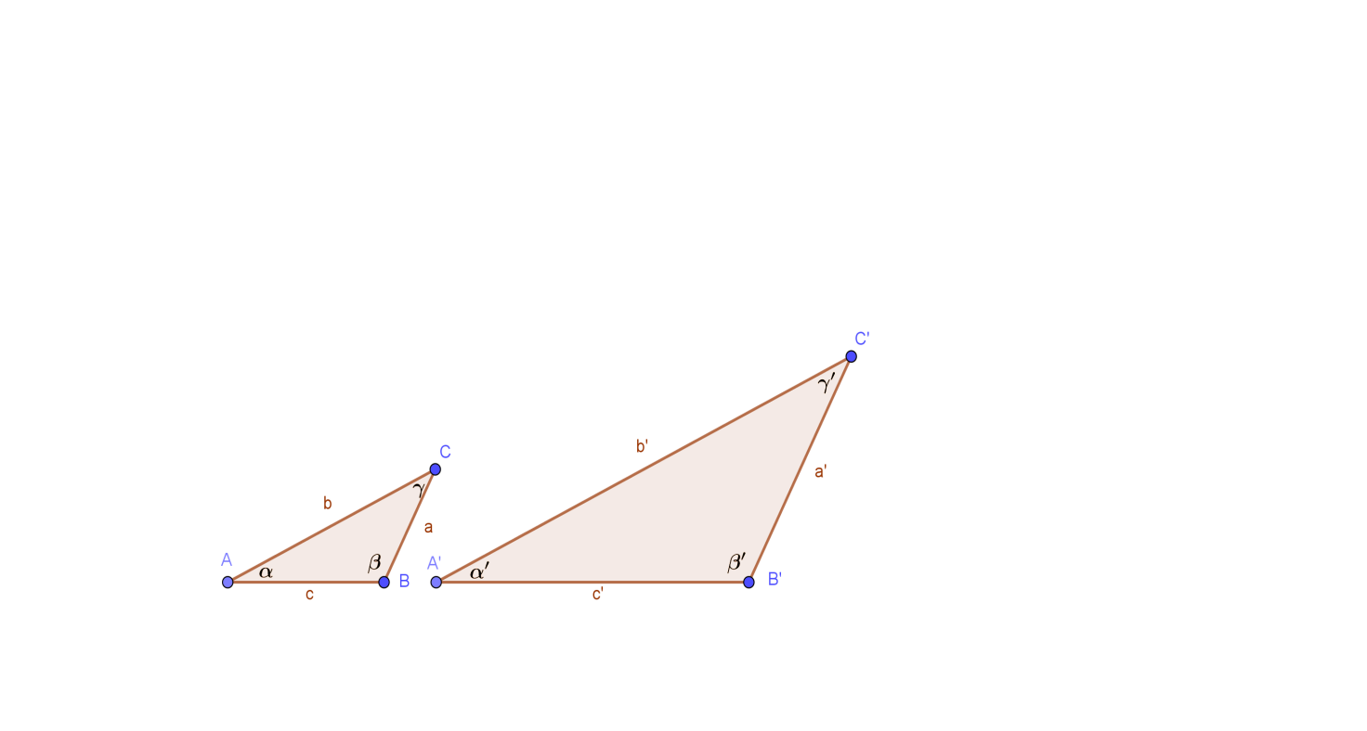
TRIANGOLI SIMILI

Definizione
Due triangoli sono simili quando hanno i tre angoli ordinatamente congruenti e i lati proporzionali

Problemi

- Sapendo che i cateti $AB$ e $AC$ del triangolo rettangolo $ABC$ misurano rispettivamente 6u e 8u, determinare il perimetro e l’area del triangolo $ABC$, inoltre sapendo che il cateto $A’B’$, omologo del cateto $AB$, misura 12u, calcolare il perimetro e l’area del triangolo $A’B’C$’.

- L'altezza relativa alla base in un triangolo isoscele è lunga 28 cm. Calcolare l'altezza omologa in un triangolo simile sapendo che il rapporto di similitudine è 7/2.

- Due triangoli sono simili e il rapporto di similitudine fra il primo e il secondo è 5/4.
Sapendo che l'altezza del primo triangolo misura 85 cm e la base 80 cm, calcola l'area del secondo triangolo.

- Dato il triangolo rettangolo $ABC$, l’ipotenusa $BC$ misura 30u e l’angolo $B\hat{C}A$ vale 30 gradi. Calcolare il perimetro e l’area del triangolo $ABC$, inoltre sapendo che l’ipotenusa del triangolo simile $A’B’C’$ misura $10\sqrt{3}$ u, calcolare il perimetro e l’area del triangolo omologo.

- Dato il triangolo equilatero $ABC$, il lato $AB$ misura $2a$. Calcolare il perimetro e l’area del triangolo $ABC$, inoltre sapendo che il rapporto di similitudine tra l’area di $ABC$ e del corrispondente triangolo $A’B’C’$ è un nono, determinare il perimetro di $A’B’C’$ .

